Projeto final — Introdução ao Machine Learning
Disciplina: Introdução ao Machine Learning
Curso: Mestrado em Administração Pública
Área de concentração: Ciência de Dados e Inteligência Artificial
Docente responsável: Roberta Moreira Wichmann
Ano e bimestre de referência: 2026/1
Título do projeto: Previsão de despesas em diárias e passagens com dados do SCDP
Autores: Renê Estevam; Rodrigo Costa; Liandro Silva

1. Introdução
A modelagem está descrita no notebook *rene_estevam_deckers_atividade_2.ipynb*; este ficheiro é o relatório em texto. Os dados são do conjunto Viagens a Serviço do Governo Federal (SCDP) (dados.gov.br (https://dados.gov.br/dados/conjuntos-dados/viagens-a-servico-do-governo-federal-scdp)), no mesmo tipo de CSV já trabalhado na Atividade 1 (*rene_estevam_deckers.ipynb*), por exemplo base_rene_estevam_deckers.csv.
Cada linha corresponde a um trecho de viagem ou a um lançamento (órgão, unidade gestora, datas, motivo, valores de diárias e de passagem, meio de transporte, origem e destino, entre outros campos). Uma viagem pode aparecer em mais do que uma linha. O foco é explorar padrões de gasto e apoiar a leitura dos custos, sem pretender substituir normas orçamentárias nem decisões administrativas.
O problema abordado é de regressão: estimar o valor total da despesa em R$ com base nas outras variáveis do registo. No código, o alvo está em valor_total_num. A descrição das 23 variáveis mantém-se no dicionario_rene_estevam_deckers.xlsx da primeira entrega.
Na construção das preditoras (X), retirámos parcelas monetárias que, na mesma linha, entram no Valor total (Valor diárias, Valor passagem) e evitámos repetir o alvo na forma textual do total, para reduzir *data leakage*. Se essas parcelas entrassem como *features*, o modelo aproximava-se de reconstruir o próprio total em vez de aprender a relação com as características da viagem.

2. Metodologia
No *rene_estevam_deckers_atividade_2.ipynb* percorremos, passo a passo, análise descritiva inicial, divisão treino/teste, pré-processamento, escolha e comparação de modelos, métricas, ajuste de hiperparâmetros e avaliação final no conjunto de teste. O que segue resume as decisões principais; o código e as figuras completas ficam no notebook.

2.1. Análise descritiva preliminar
Reutilizámos a preparação da Atividade 1 (*rene_estevam_deckers.ipynb*): importação do CSV, remoção de duplicatas e conversão para número dos campos de valores e de *Número diárias*, para permitir estatísticas e gráficos coerentes. O conjunto final tem cerca de 2,2 milhões de registos.
O Valor total (alvo) é assimétrico à direita (média acima da mediana, cauda longa), o que faz com que erros grandes pesem mais em métricas quadráticas. O Valor passagem mistura muitos zeros, valores positivos e, por vezes, valores negativos ligados a ajustes. Em Município, UF e categoria de passagem há muitos valores em falta; nos textos (*Cargo*, *Motivo*, *Meio de transporte*) foi preciso combinar imputação com codificação que não explodisse a dimensão.
Na correlação linear com o alvo, sobressaem a duração em dias (intervalo entre datas de fim e de início), o número de diárias e o valor monetário das diárias; estes dois últimos correlacionam bastante entre si, o que aperta modelos lineares simples sem regularização ou sem cuidado na escolha de variáveis. Os gráficos completos da descritiva estão na Atividade 1; aqui só retemos o que guiou a modelagem.

2.2. Divisão entre treino e teste
Definimos 80% treino / 20% teste (test_size=0.2) e fixámos `random_state=42` para o resultado poder ser repetido ao correr o mesmo código.
Como o alvo é contínuo e muito assimétrico, um *split* puramente aleatório pode desequilibrar, por acaso, a mistura de valores baixos, médios e altos entre treino e teste. Por isso usámos estratificação por decis do alvo (pd.qcut, com duplicates="drop" quando há empates nos quantis) e passámos essa etiqueta ao stratify de train_test_split, para aproximar a distribuição do custo nos dois lados.
O conjunto de teste não entra no fit do pré-processamento nem no treino dos modelos; serve só para a avaliação final. Linhas sem valor_total_num saem antes da divisão. Em X ficam as colunas úteis exceto o alvo numérico e a coluna textual Valor total, quando existe.

2.3. Pré-processamento e transformações
Encaixámos pré-processamento e regressor num `Pipeline` (ColumnTransformer + modelo): medianas, modas, escalas e *one-hot* aprendem-se só no treino e aplicam-se ao teste com transform, para não haver *data leakage* por estatísticas calculadas com linhas de avaliação.
Criámos `duracao_dias` entre a data de fim e a de início (negativos cortados a zero), alinhado ao que na Fase 1 já se observava em relação ao custo. Tirámos também colunas de datas e textos redundantes ou difíceis de tratar no ColumnTransformer.
Valor diárias e Valor passagem ficam de fora das preditoras porque, na mesma linha, entram no total; usá-las como *features* chega perto de “copiar” o alvo. Nome servidor saiu por ser identificador individual e pouco adequado a um modelo agregado de despesa, além da questão de privacidade. Mantivemos Número diárias como quantidade; tirar o valor monetário das diárias ajuda a não repetir informação entre número e montante.
Valores em falta: SimpleImputer com mediana nos números e moda nas categorias, ajustado no treino. Categorias: OneHotEncoder (até 25 categorias por variável, handle_unknown='ignore', saída esparsa quando o pacote permite), por causa do volume de linhas. Depois da imputação, as numéricas passam por `StandardScaler`, o que ajuda o Ridge e coloca escalas mais parecidas.
HistGradientBoostingRegressor e RandomForestRegressor (nas versões que usámos) pedem matriz densa depois do *one-hot*, com .toarray() e muita RAM. Daí o uso de subamostras (AMOSTRA_CV, AMOSTRA_RF, etc.) nas partes mais pesadas, como forma de caber na máquina disponível sem desistir do exercício.

2.4. Construção e escolha do modelo
Testámos três regressores com o mesmo pré-processamento (clone(preprocessor) + estimador), para que a comparação não misture transformações diferentes.
Ridge serve de referência linear com regularização (L2) e ainda lida bem com entrada esparsa do *one-hot*. HistGradientBoostingRegressor e RandomForestRegressor são árvores e *ensembles*, mais flexíveis quando há relações não lineares e cruzamentos entre categorias codificadas e variáveis numéricas.
No treino, com `cross_validate` (MSE negativo, de onde sai o RMSE, mais MAE e R² por *fold*), o teste continuou de fora. Na execução que está no notebook, a Random Forest teve o menor RMSE médio na validação cruzada; o Ridge ficou atrás, o que faz sentido com muitas *dummies* após *one-hot* e com o formato do alvo.

2.5. Métricas utilizadas
Usámos RMSE (castiga erros grandes; mesma unidade do alvo), MAE (erro médio em R$, menos sensível a poucos valores muito extremos) e R² (quanto da variância do alvo o modelo explica, no treino/CV ou no teste). As três métricas aparecem na CV e de novo na avaliação final no *hold-out*.

2.6. Otimização de hiperparâmetros
Corremos `RandomizedSearchCV` numa subamostra do treino (AMOSTRA_SEARCH), com cv=3 e scoring='neg_mean_squared_error' (o RMSE mostrado é a raiz, para ficar em R$). Preferimos busca aleatória a um *grid* completo, pelo tamanho do espaço de hiperparâmetros e pelo tempo de execução.
Afinámos em paralelo Random Forest, HistGradientBoosting e Ridge, sem olhar para o teste. Na execução de referência, os melhores RMSE na CV após a busca ficaram por volta de 1022,5 (RF), 1030,6 (HGB) e 1256,6 (Ridge, com alpha perto de 3). Como RF e HGB ficaram próximos na CV, e só há três *folds*, tratámos o teste como passo decisivo para escolher o modelo final.

2.7. Avaliação final do modelo
Com os *pipelines* que a busca escolheu, fizemos uma única avaliação no conjunto de teste da secção 2.2: voltámos a calcular RMSE, MAE e R² e gerámos gráficos de **resíduos *vs* predito e de predito *vs* real (com amostragem quando o número de pontos atrapalha o gráfico). Não faz sentido voltar a mexer nos hiperparâmetros à luz do teste — isso deixaria de ser uma leitura imparcial da generalização —, por isso o teste foi usado uma vez**, como se costuma recomendar neste tipo de trabalho.

3. Resultados e discussões

3.1. Resultados da descritiva preliminar
Os pontos descritivos que mais influenciaram a modelagem já estão resumidos em 2.1 (forma do Valor total, zeros e ajustes no Valor passagem, falhas em campos geográficos, ligação do custo à duração e às diárias, e decisão de não usar o valor monetário das diárias como preditora). Não repetimos aqui os gráficos; eles continuam no notebook da Atividade 1.

3.2. Resultados dos modelos testados
Na validação cruzada do treino, a Random Forest teve o menor RMSE médio em relação ao HistGradientBoosting e ao Ridge; o Ridge ficou claramente atrás. Em todos os modelos, o RMSE médio por *fold* foi maior que o MAE, o que indica alguns erros bem grandes, coerente com a cauda longa do alvo.
Depois da busca de hiperparâmetros, a RF continuou na frente na CV; o Ridge não recuperou.
No teste (números da execução registada no notebook):
Modelo | RMSE (teste) | MAE (teste) | R² (teste)
**Random Forest** | ≈ 812,04 | ≈ 302,96 | ≈ 0,9623
Ridge | ≈ 1191,81 | ≈ 465,22 | ≈ 0,9188
HistGradientBoosting | ≈ 1247,47 | ≈ 390,12 | ≈ 0,9110

O MAE da RF no teste ficou na ordem dos R$ 303 por linha em média; o RMSE maior diz que ainda há registos em que o erro dispara.
A Figura 1 ajuda a ver o erro linha a linha no teste: em cada ponto, o eixo vertical é o resíduo (valor observado menos valor predito pela Random Forest) e o horizontal é o próprio valor predito. Espera-se uma nuvem em torno de zero; se o espalhamento crescer quando o predito aumenta, isso indica que o modelo erra mais nos totais mais altos (ideia retomada na secção 3.3).
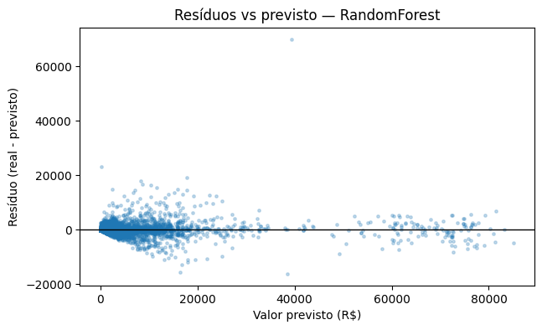
Figura 1 — Resíduos (observado − predito) em função do valor predito; Random Forest, conjunto de teste.
A Figura 2 compara total observado e total predito numa amostra de linhas (o volume completo tornaria o gráfico ilegível). A referência visual é a diagonal onde predito = observado: quanto mais os pontos se aproximam dela, melhor o ajuste; desvios para baixo ou para cima mostram sub ou superestimação.
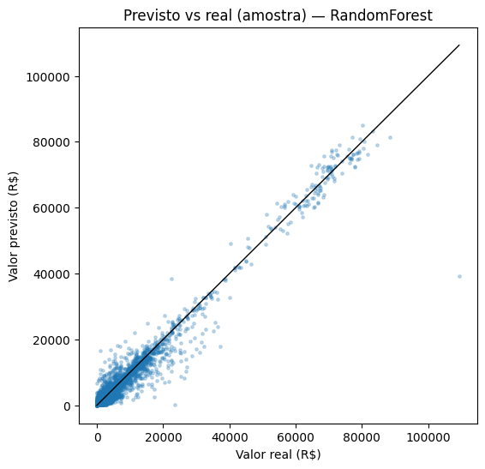
Figura 2 — Valores observados versus preditos (amostra); Random Forest.

3.3. Discussão crítica
No teste, a Random Forest foi melhor nos três indicadores do que o Ridge e o HistGradientBoosting. Modelos com muitas árvores em conjunto costumam lidar melhor com cruzamentos e curvas quando há muitas categorias depois do *one-hot*, situação em que um modelo só linear costuma sofrer. O HistGradientBoosting chegou perto da RF na CV, mas não acompanhou no *hold-out* desta corrida; com poucos *folds* e busca aleatória, o teste acabou por desempatar.
Os resíduos parecem mais espalhados quando o valor predito é alto (heterocedasticidade). No gráfico **predito *vs* observado, o miolo acompanha a diagonal; nos totais muito altos o modelo tende a subestimar**, o que é frequente quando a função de perda é quadrática.

3.4. Limitações
Linhas da mesma viagem podem estar ligadas entre si; aqui tratámo-las como independentes, o que é uma simplificação. A CV e a busca de hiperparâmetros correram sobre subamostras, por memória e tempo, por isso os números podem mudar um pouco com outra semente ou outro recorte. Não fizemos corte temporal entre treino e teste: o modelo descreve o período coberto pelo ficheiro, mas não simula de forma rigorosa uma previsão “para a frente”. Por último, a Random Forest não dá coeficientes fáceis de ler como numa regressão; para uso institucional mais fino, faria sentido olhar para importância de variáveis ou para SHAP numa amostra.

4. Conclusão
Na exploração inicial, o Valor total já aparecia assimétrico e ligado à duração e ao número de diárias. O uso de Pipeline, com transformações ajustadas só no treino e sem preditoras que “reconstruam” o total, foi central para não enganar na leitura das métricas no teste.
Entre Ridge, HistGradientBoosting e Random Forest, a última — com hiperparâmetros vindos da `RandomizedSearchCV` — foi a que melhor se saiu no teste (RMSE ≈ 812, MAE ≈ 303, R² ≈ 0,96), ainda com erros maiores nos valores muito altos.
Como continuações possíveis (não desenvolvidas neste relatório), caberia testar transformação do alvo (por exemplo log1p), validação por período temporal, *boosting* em maior escala com XGBoost, LightGBM e CatBoost (habitualmente com uso de GPU e memória suficiente), e ferramentas de explicabilidade (importância por permutação, SHAP) numa amostra.

5. Referências
BRASIL. Conjunto de dados: Viagens a serviço do governo federal – SCDP. Portal Brasileiro de Dados Abertos, 2026. Disponível em: https://dados.gov.br/dados/conjuntos-dados/viagens-a-servico-do-governo-federal-scdp (https://dados.gov.br/dados/conjuntos-dados/viagens-a-servico-do-governo-federal-scdp). Acesso em: 16 abr. 2026.
GRUS, J. Data science do zero: noções fundamentais com Python. 2. ed. São Paulo: Alta Books, 2021. 416 p. ISBN 978-85-5081-176-5.
HARRISON, M. Machine learning – guia de referência rápida: trabalhando com dados estruturados em Python. São Paulo: Novatec, 2019. 272 p. ISBN 978-85-7522-817-3.
HUYEN, C. Projetando sistemas de machine learning: processo interativo para aplicações prontas para produção. São Paulo: Alta Books, 2024. 384 p. ISBN 978-85-5081-967-9.
WICHMANN, Roberta Moreira. Introdução ao Machine Learning: slides de aula. 2026. Material didático do Mestrado em Administração Pública. [S.l.: s.n.], 2026.
The Matplotlib Development Team. Matplotlib: visualization with Python. Disponível em: https://matplotlib.org (https://matplotlib.org). Acesso em: 16 abr. 2026.
Documentação oficial: scikit-learn — User Guide. Disponível em: https://scikit-learn.org/stable/user_guide.html (https://scikit-learn.org/stable/user_guide.html). Acesso em: 16 abr. 2026.

